BC/NW 2009; №2 (15):9.1
ИНФОРМАЦИОННЫЕ ТЕХНОЛОГИИ ДЛЯ ЭЛЕКТРОЭНЕРГЕТИКИ
Абросимов Л.И.
Московский энергетический институт (Технический университет), г.Москва, e-mail: AbrosimovLI@mpei.ru

Электроэнергетика – ведущая отрасль России, обеспечивающая успешное развитие всех отраслей от добывающих до перерабатывающих. Кроме того, энергетика является основой жизнеобеспечения страны.
Особенности электроэнергетики определяются технологией производства электроэнергии и ее потреблением, основными из которых являются:
- Неразрывность процессов производства и потребления электроэнергии.
- Многомерность, нелинейность и взаимозависимость координат управления.
- Изменчивость схемы и режима.
- Значительная протяженность и распределенность по территории.
- Инерционность объекта управления.
- Ограниченная наблюдаемость.
- Ограниченная управляемость.
- Необходимость регулярного вывода в ремонт оборудования без нарушения основного технологического процесса
Следовательно, тактические и стратегические функции управления должны опираться на функции оперативного управления и обеспечивать их взаимодействие на всех этапах: генерации, передачи, распределения электрической энергии, а также обеспечения ресурсами (см. рисунок 1).
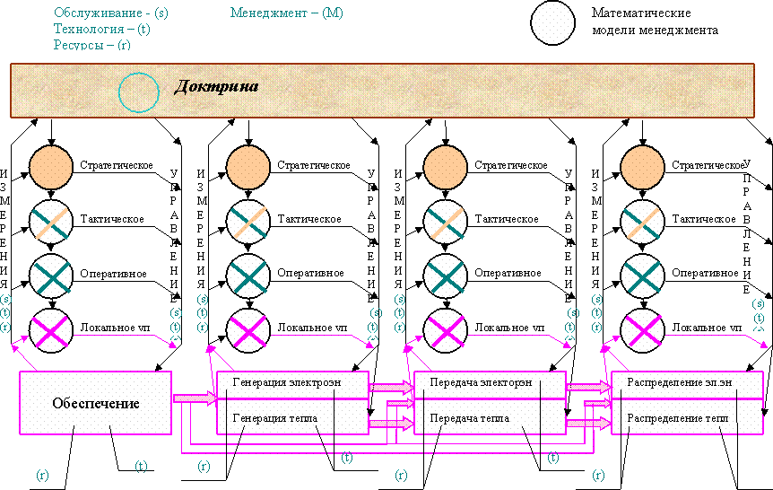
Рисунок 1. Схема функций управления Электроэнергетикой России
Отмеченная специфика технологии приводит к тому, что необходимо постоянно контролировать процесс технологического производства, учитывать в полном объеме следующие особенности управления электроэнергетикой России:
1) Процессы генерации, передачи и распределения электроэнергии используют различные методы управления.
2) Все методы управления электроэнергетикой базируются на количественных оценках объема и качества электроэнергии.
3) Задачи управления электроэнергетикой составляют 4 уровня: локальное управление, оперативное управление, тактическое управление, стратегическое управление.
4) Функции управления электроэнергетикой Росси реализуют различные службы: Федеральной сетевой компании (ФСК); Системного оператора центра диспетчерского управления (СО-ЦДУ); Администратора торговой системы (АТС); Генерирующих электроэнергетических компаний (ГЭК).
Состав решаемых задач, обеспечивающих успешное функционирование электроэнергетики:
- задачи эксплуатации,
- задачи модернизации,
- задачи развития,
- задачи обеспечения ресурсами.
Чтобы ЕЭС России успешно функционировала, все задачи управления должны быть качественно решены.
Следует подчеркнуть, что чем выше уровень задач управления, тем большее количество параметров необходимо учитывать при решении задач управления, тем большее количество различных процессов (тепловых, гидравлических, электромеханических, электротехнических, электроизмерительных и т.д.) должно комплексно рассматриваться.
К перечисленным технологическим задачам на верхних уровнях управления добавляются задачи менеджмента, которые в условиях рынка приобретают важное значения и серьезно влияют на решение стратегических задач управления. Стратегические задачи электроэнергетики обеспечивают развитие страны и поэтому должны решаться на уровне государства. Даже в США – форпосте рыночных принципов – стратегические задачи развития электроэнергетики решаются под патронажем государства. Примером этому является новая концепция развития электроэнергетической системы США, которую по распоряжению Буша сформировали специалисты. «Они, их было около 65 представителей науки, производства, информационных технологий и национальных лабораторий, за кратчайший срок сумели сформулировать концепцию такой системы, которая должна быть реализована в течение 2010-2030 гг. Такая быстрота могла бы вызвать удивление, если не учесть следующие обстоятельства. Внимательный анализ основы концепции в части межрегиональных и региональных линий электропередачи представленной на рисунке 2, показывает, то в основе ее лежит кольцевая структура, давно реализованная в ЕЭС СССР, хотя бы вокруг Москвы.» [2].
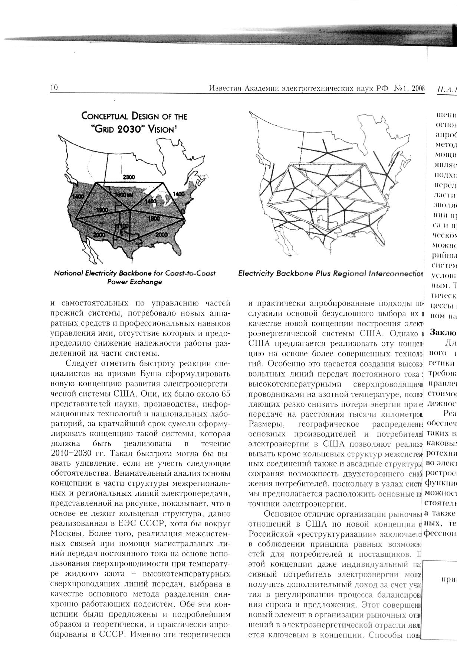
Рисунок 2. Концепция развития электроэнергетической системы США на 2010-2030 гг.

Как развитие, так и надежное функционирование электроэнергетики России невозможно без обеспечения ресурсами, к которым относятся: техника и специалисты, обеспечивающие функционирование техники.
Техническое обеспечение энергетических систем базируется на изделиях энергомашиностроения и электротехники, которыми комплектуются тепло-, гидро-, атомные электростанции и объекты федеральной сетевой компании: ЛЭП и подстанции. Успешная эксплуатация и качественный ремонт оборудования, разработка и производство изделий энергомашиностроения и электротехники предусматривают выполнение требований: совместимости, надежности, учета российских климатических условий, ремонтопригодности, соответствия современным научным достижениям и многим другим не менее важным характеристикам. Следовательно, для реализации технического обеспечения энергетических систем необходимо решение задач:
- организации эксплуатации оборудования;
- организации и проведения ремонтных работ;
- разработки и конструирования изделий энергомашиностроения и электротехники;
- производства изделий энергомашиностроения и электротехники.
Учитывая вышеприведенные требования и масштабность российской энергетики, целесообразно ориентироваться на отечественную промышленность.
Решение задач управления, эксплуатации и разработки обеспечивают специалисты. Подготовка специалистов для электроэнергетики должна проводиться в соответствии с двумя требованиями: фундаментальности и современности.
Требование фундаментальности обеспечивается при подготовке специалистов за счет составления сбалансированных учебных планов, объединяющих взаимосвязанные учебные дисциплины.
Требования современности обеспечивается изучением современных реализаций теоретических положений, использованием в учебном процессе современных материалов и учебных средств, которые практически используются в электроэнергетике.
Рассмотренные актуальные задачи электроэнергетики приведены в таблице 1
Таблица 1.
Задачи обеспечения | Задачи обучения
Энергомашиностроение:  -конструирование машин,  -парогенераторостроение,  -конструирование паровых и газовых турбин,  -конструирование гидромашин. | Подготовка молодых специалистов по всей номенклатуре специальностей московского энергетического института  Переподготовка сотрудников по всей номенклатуре специальностей московского энергетического института
Теплоэнергетика:
-проектирование тепловых электрических станций,
-разработка котельных установок,
-проектирование атомных электрических станций.
Электротехника:
-конструирование электрических и электронных аппаратов,
-разработка электротехнических материалов и кабелей.
Электроэнергетика:
-проектирование электрических станций,
-проектирование электрических систем,
-разработка средств релейной защиты и автоматики.

Московский энергетический институт (Технический университет) является отраслевым университетом, который готовит специалистов по всему спектру специальностей, обеспечивающих генерирующие, сетевые, распределяющие и информационные технологии электроэнергетики.
Институты МЭИ(ТУ) имеют в своем составе кафедры, которые проводят исследования как в области производства электроэнергии, так и в технологиях и разработках средств (оборудования и аппаратов), обеспечивающих производство электроэнергии, что позволяет выпускать специалистов, обладающих теоретическими и инженерными знаниями технологических процессов, охватывающих все стороны деятельности ЕЭС.
Проблемными вопросами информационных технологий занимаются кафедры АВТИ: вычислительной техники (ВТ); вычислительных машин систем и сетей (ВМСиС); информационно-измерительной техники (ИИТ); математического моделирования (ММ); прикладной математики (ПМ); управления и информатики (УиИ); электротехники и интроскопии (ЭИ); электрофизики (ЭФ), которые готовят специалистов по информационным технологиям.
Таким образом, имеющийся потенциал Институтов МЭИ(ТУ) может и должен быть использован для решения задач информатизации электроэнергетики России. Объединение усилий кафедр АВТИ и кафедр инженерно-энергетической направленности позволит не только обеспечить переход ЕЭС на современный уровень функционирования, но и будет способствовать повышению качества выпускаемых специалистов.
Первоочередной проблемной задачей, которую необходимо решать является участие в разработке «Концепция информатизации электроэнергетики России».
Последующими разработками, по согласованию с представителями заказчиков от ЕЭС, могут быть разработки информационных технологий для:
- систем управления на уровне энергетических предприятий;
- систем управления на уровне энергетических корпораций;
- информационно-вычислительной сети ЕЭС;
- систем автоматизированного проектирования в области производства электроэнергии;
- систем автоматизированного проектирования для разработок средств (оборудования и аппаратов) обеспечивающих производство электроэнергии;
- систем технологического проектирования.
Участие всех кафедр Институтов в решении задач информатизации электроэнергетики России позволит более эффективно использовать и развивать научный потенциал МЭИ(ТУ).
Особенность технических университетов состоит в том, что его участие в инновационных проектах происходит в нескольких направлениях, соответствующих основным видам деятельности: обучение и научные исследования. Процессы обучения базируются на информационных технологиях (ИТ) как на рабочем инструменте, обеспечивающем новые технологии передачи знаний. Научные исследования рассматривают ИТ, с одной стороны, как средства для проведения исследовании, а с другой стороны, как объект исследований, что позволяет развивать и совершенствовать информационные технологии.
Чтобы интенсифицировать процесс внедрения ИТ в учебный процесс и избавиться от нежелательных переходных процессов, целесообразно при университете создавать учебный инновационный центр (УИЦ). В рамках УИЦ университета объединяются технические ресурсы и уже имеющиеся специалисты с их методическими разработками в области информационных технологий. Организация УИЦ позволяет:
- обеспечить концентрацию учебного и научного потенциала в направлении информационных технологий;
- создать мобильный центр, обеспечивающий подготовку новых учебных курсов и методики их преподавания;
- упростить взаимодействие с мировыми производителями, выступая в качестве полигона для апробации перспективных разработок.
Задачи УИЦ университета:
1. Разработка многоэтапной программы сотрудничества с ведущими транснациональными ИТ-компаниями.
2. Организация и проведение переговоров с вендорами по согласованию интересов университета и производителей ИТ продуктов.
3. Подготовка программ обучения по направлениям, осваиваемых ИТ продуктов.
4. Организация пилотного обучения студентов по согласованным направлениям ИТ.
5. Подготовка методических материалов для обучения.
6. Организация подготовки ИТ-специалистов для заинтересованных корпораций.
В качестве одного из примеров практической реализации можно привести реализацию проекта подготовки специалистов по информационным технологиям ERP систем.
Московский Энергетический Институт (Технический Университет) с июня 2008 является членом Университетского альянса SAP.
Компания «ЭнергоДата» и Московский Энергетический Институт (Технический Университет) с сентября 2008 организовали обучение в Учебном Центре МЭИ – Энергодата – SAP.
Система SAP представляет собой целый комплекс решений, обеспечивающих автоматизацию управления предприятием в различных областях: финансы, управление персоналом, хранилища данных и бизнес-аналитика, управленческий учет, производство, логистика и т.д.
В ходе обучения студенты ознакомятся с методологической и инструментальной базой решений компаний SAP в области автоматизации управления предприятием. Учебная программа Центра предусматривает изучение следующих модулей системы:
- FI – финансы. Решение FI предназначено для ведения хозяйственных операций и организации бухгалтерской отчетности.
- HR - управление персоналом. В функции HR входят администрирование персонала, организационный менеджмент, учет рабочего времени, а так же организация оплаты труда и расчет заработной платы.
- BW - хранилища данных и бизнес-аналитика. Решение предназначено для создания и управления хранилищами данных. В функции BW входят сбор и накопление статистических данных, многомерный анализ накопленной информации, формирование оперативных аналитических отчетов и т.д.
В результате обучения студенты получают не только теоретические знания по внедрению и использованию передовых информационных систем для оптимизации бизнес-процессов на предприятиях электроэнергетики, но и практические навыки работы с решениями SAP.
В 2008/09 году сертификаты об обучении получили 45 человек.

ЛИТЕРАТУРА
- Абросимов Л.И., Серебрянников С.В., Шакирзянов Ф.Н. Принципы информатизации технологического управления электроэнергетики России Труды международной научно-технической конференции «Информационные средства и технологии». 18-20 октября 2005 г. том 3 – М.: Янус-К 2005 - с.149-152
- Бутырин П.А., И.Б. Пешков Роль социальных ожиданий, образования, науки в реализации проектов реформирования электроэнергетики. Известия Академии наук РФ №1, 2008 – с.4 -11
- Абросимов Л.И., Лунин В.П. Задачи информатизации электроэнергетики России. Институт автоматики вычислительной техники Московского энергетического института (технического университета) (1958 -2008).под ред. В.П. Лунина, О.С. Колосова. – М.: Издательский дом МЭИ, 2008.- с. 90 - 93

